**ESCUELA POLITÉCNICA NACIONAL**

**ESCUELA DE FORMACIÓN DE TECNÓLOGOS**

**Nombre: Jefferson Llumiquinga**

**Fecha:16/07/2019**

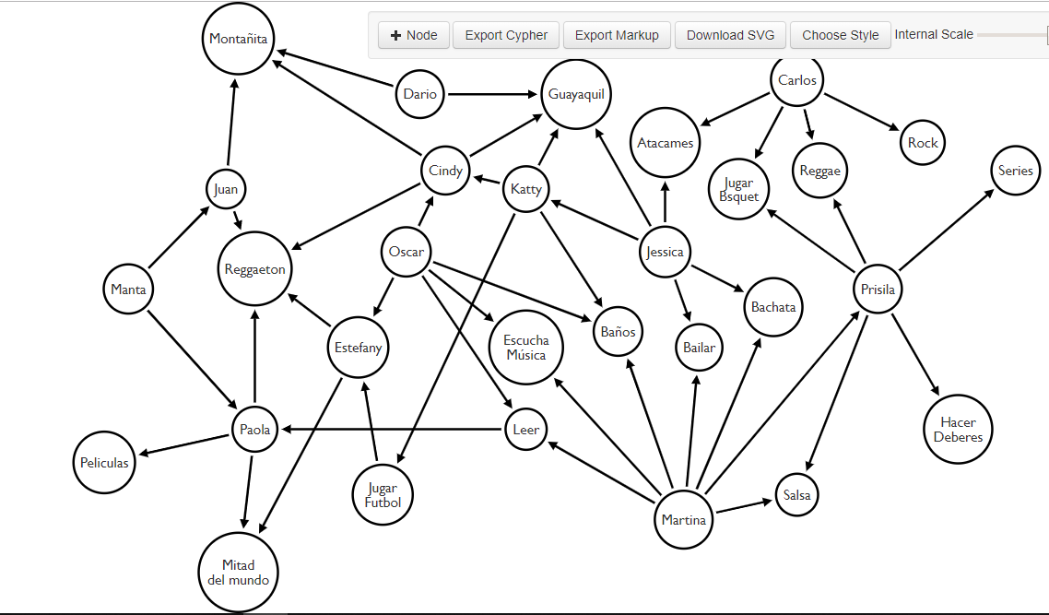

Neo4j

match(n) return n

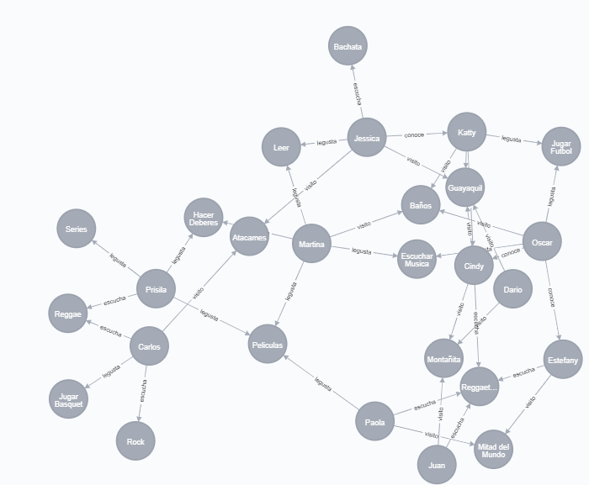

CREATE

(a0:amigo {nombre: 'Carlos'} ),

(a1:amigo {nombre: 'Cindy'} ),

(a2:amigo {nombre: 'Dario'} ),

(a3:amigo {nombre: 'Estefany'} ),

(a4:amigo {nombre: 'Prisila'} ),

(a5:amigo {nombre: 'Paola'} ),

(a6:amigo {nombre: 'Martina'} ),

(a7:amigo {nombre: 'Oscar'} ),

(a8:amigo {nombre: 'Juan'} ),

(a9:amigo {nombre: 'Jessica'} ),

(a10:amigo {nombre: 'Juan'} ),

(a11:amigo {nombre: 'Katty'} ),

(l0:lugar {nombre: 'Guayaquil'} ),

(l1:lugar {nombre: 'Montañita'} ),

(l2:lugar {nombre: 'Atacames'} ),

(l3:lugar {nombre: 'Baños'} ),

(l4:lugar {nombre: 'Mitad del Mundo'} ),

(l5:lugar {nombre: 'Manta'} ),

(p0:pasatiempo {nombre: 'Leer'} ),

(p1:pasatiempo {nombre: 'Escuchar Musica'} ),

(p2:pasatiempo {nombre: 'Series'} ),

(p3:pasatiempo {nombre: 'Peliculas'} ),

(p4:pasatiempo {nombre: 'Hacer Deberes'} ),

(p5:pasatiempo {nombre: 'Jugar Basquet'} ),

(p6:pasatiempo {nombre: 'Jugar Futbol'} ),

(m0:musica {nombre: 'Rock'} ),

(m1:musica {nombre: 'Reggae'} ),

(m2:musica {nombre: 'Reggaeton'} ),

(m3:musica {nombre: 'Salsa'} ),

(m4:musica {nombre: 'Bachata'} ),

(a2)-[:visito]->(l0),

(a1)-[:visito]->(l0),

(a2)-[:visito]->(l1),

(a1)-[:visito]->(l1),

(a10)-[:visito]->(l1),

(a10)-[:escucha]->(m2),

(a1)-[:escucha]->(m2),

(a5)-[:escucha]->(m2),

(a3)-[:escucha]->(m2),

(a11)-[:visito]->(l3),

(a0)-[:visito]->(l2),

(a9)-[:visito]->(l2),

(a7)-[:conoce]->(a1),

(a7)-[:conoce]->(a3),

(a11)-[:visito]->(l0),

(a11)-[:conoce]->(a1),

(a9)-[:conoce]->(a11),

(a9)-[:visito]->(l0),

(a7)-[:visito]->(l3),

(a7)-[:legusta]->(p1),

(a9)-[:escucha]->(m4),

(a9)-[:legusta]->(p0),

(a0)-[:escucha]->(m0),

(a0)-[:escucha]->(m1),

(a0)-[:legusta]->(p5),

(a6)-[:visito]->(l3),

(a6)-[:legusta]->(p0),

(a6)-[:legusta]->(p3),

(a6)-[:legusta]->(p1),

(a6)-[:legusta]->(p4,

(a11)-[:legusta]->(p6),

(a4)-[:legusta]->(p4),

(a4)-[:escucha]->(m1),

(a4)-[:legusta]->(p2),

(a5)-[:legusta]->(p3),

(a5)-[:visito]->(l4),

(a3)-[:visito]->(l4),

(a4)-[:legusta]->(p3),

(a7)-[:legusta]->(p6),

(a8)-[:visito]->(l5),

Consultas

